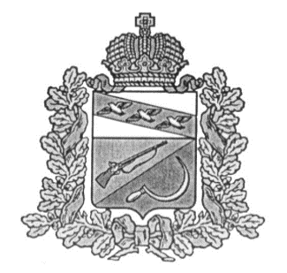
АДМИНИСТРАЦИЯ
ВЯЗОВСКОГО СЕЛЬСОВЕТА
ЩИГРОВСКОГО РАЙОНА КУРСКОЙ ОБЛАСТИ

П О С Т А Н О В Л Е Н ИЕ

от 25 февраля 2022 года № 22

Об утверждении перечня видов муниципального контроля и органов, уполномоченных на их осуществление, на территории Вязовского сельсовета Щигровского района

В соответствии с Федеральным законом от 06.10.2003 года № 131-ФЗ «Об общих принципах организации местного самоуправления в Российской Федерации», Федеральным законом от 26.12.2008 года № 294-ФЗ «О защите прав юридических лиц и индивидуальных предпринимателей при осуществлении государственного контроля (надзора) и муниципального контроля», Уставом муниципального образования «Вязовский сельсовет» Щигровского района Курской области, Администрация Вязовского сельсовета Щигровского района Курской области

ПОСТАНОВЛЯЕТ:

1.Утвердить прилагаемый перечень видов муниципального контроля и органов, уполномоченных на их осуществление, на территории Вязовского сельсовета Щигровского района Курской области.
2. Контроль за исполнением данного постановления оставляю за собой.
3. Постановление вступает в силу со дня его обнародования.

Глава Вязовского сельсовета С.Н. Козлов

Утвержден
постановлением Администрации
Вязовского сельсовета
от 25.02.2022 г. № 22

Перечень
видов муниципального контроля и органов, уполномоченных на их осуществление, на территории Вязовского сельсовета
Щигровского района Курской области

№ п/п | Наименование вида муниципального контроля, осуществляемого на территории МО «Вязовский сельсовет» Щигровского района | Орган, уполномоченный на осуществление соответствующего вида муниципального контроля | Реквизиты муниципальных НПА, регулирующих соответствующий вид муниципального контроля
1. | Муниципальный контроль в сфере благоустройства на территории Вязовского сельсовета | Администрация Вязовского сельсовета | Решение Собрания депутатов Вязовского сельсовета Щигровского района от 21.12.2021г.  № 3-11-7

